5 сентября 2019 года

С новыми автомобильными медиа-ресиверами Sony XAV-AX8050D и XAV-1500 вы сможете полностью сконцентрироваться на дороге — ваша поездка будет приятной и безопасной

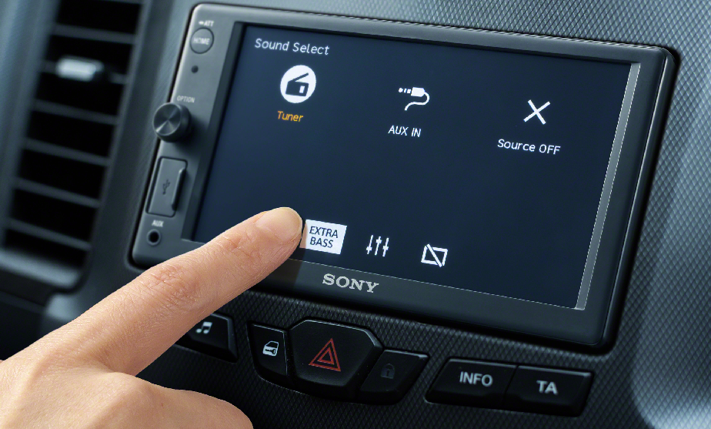
- Модель XAV-AX8050D снабжена большим дисплеем 8,95 дюйма и установкой 1-DIN, регулируемым по трем направлениям креплением и новейшим подключением смартфона с радиотюнером DAB
- Модель XAV-1500 с WebLink™ Cast для смартфона и обновленным антибликовым сенсорным экраном 6,2 дюйма

Сегодня Sony представляет новые автомобильные аудиоресиверы XAV-AX8050D и XAV-1500 с одними из самых современных дисплеев. Новое качество звука и разнообразные функции, повышающие удобство и безопасность использования устройства в пути.

Антибликовый сенсорный экран XAV-AX8050D с быстрым откликом
Благодаря новому автомобильному аудиоресиверу вы больше не будете отвлекаться на просмотр карты или смену музыкальной композиции во время вождения. Оцените большой дисплей с антибликовым сенсорным экраном 8,95 дюйма модели XAV-AX8050D.

Аудиоресивер XAV-AX8050D снабжен прочным регулируемым по трем направлениям креплением дисплея, позволяющим настроить наклон, высоту и глубину установки в зависимости от ваших предпочтений и салона автомобиля. Комфорт и простота управления нового автомобильного аудиоресивера Sony помогают водителю сосредоточиться только на дороге.

В основе этого устройства лежат безопасность и инновационный дизайн. Превосходное сочетание удобного сенсорного управления и улучшенного качества отображения упрощают использование устройства, что является важнейшим критерием для водителя.

Улучшенное подключение смартфона
Приложение Apple CarPlay, установленное в XAV-AX8050D, легко интегрирует iPhone с автомобильным аудиодисплеем и элементами управления. Вы можете совершать телефонные звонки, управлять музыкой, отправлять и получать сообщения, пользоваться данными навигатора и информацией о пробках и так далее, не отвлекаясь от дороги. Приложение Apple CarPlay поддерживает сторонние приложения навигации, увеличивая выбор маршрутов к пункту назначения.

Благодаря технологии Android Auto™, реализованной в XAV-AX8050D, упрощается использование смартфона с автомобильным дисплеем, что в свою очередь повышает безопасность и комфорт. С помощником Google Assistant в приложении Android Auto вы можете получать информацию, оставаться на связи и не скучать, не отвлекаясь от дороги и не убирая рук с руля, используя для управления устройствами только голосовые команды.

WebLink™ Cast: WebLink — облегченная платформа предоставления приложения, специально разработанная для использования в автомобилях. Благодаря поддержке подключения устройств с ОС Android или iOS появилась возможность отображения экрана смартфона на дисплее XAV-AX8050D для передачи информации и контента с быстрым откликом (доступно с обновлением прошивки).

Настройте звук по своему вкусу
В модели XAV-AX8050D также представлена функция оптимизации качества звука, позволяющая водителям самостоятельно настраивать и создавать звуковое поле, идеальное для их восприятия.

Dynamic Stage Organizer (DSO) создает боле объемный звук, сопоставимый с эффектом от динамиков на приборной панели. Функция EXTRA BASS™ воспроизводит чистый звук при любом уровне громкости, позволяя получить более мягкое или мощное звучание в зависимости от вашего настроения и персональных предпочтений.

Модель XAV-X8050D также поддерживает файлы в формате FLAC. FLAC осуществляет сжатие музыкальных файлов без потери качества. XAV-X8050D способен воспроизводить файлы FLAC с частотой дискретизации до 48 кГц и разрядностью до 24 бит.

Кроме того, ресивер XAV-X8050D снабжен тремя предвыходами высокого напряжения. Сигнал с напряжением 5 В дает более чистый звук с меньшими искажениями, если головной узел соединен с усилителем мощности с целью расширения акустических характеристик.

Широкий спектр потрясающих функций
С функцией быстрого пробуждения, заложенной в аудиоресивере XAV-X8050D, вы можете отправиться в путь сразу после включения зажигания.

Если у вас установлена задняя камера, вы можете просматривать ее с помощью экрана и пользоваться настраиваемыми инструкциями для безопасного маневрирования задним ходом.

XAV-1500 изменит ваше представление о вождении
Транслируйте изображение со смартфона на дисплей XAV-1500 с помощью WebLink™ Cast и используйте Bluetooth-подключение для приема голосовых вызовов без помощи рук и беспроводной передачи звука.
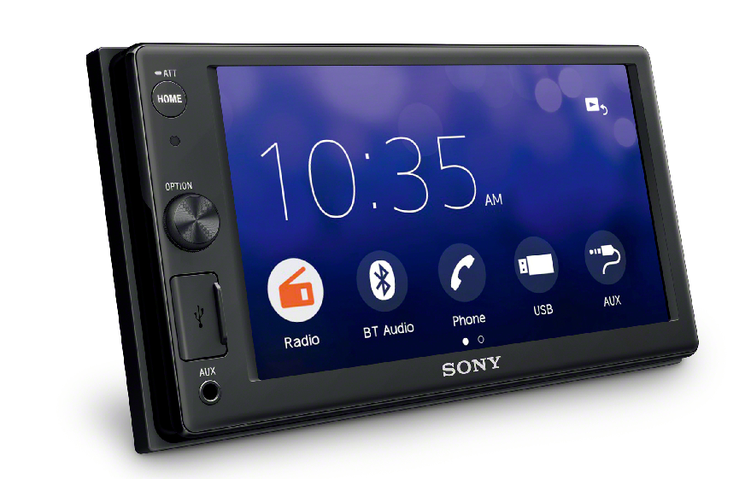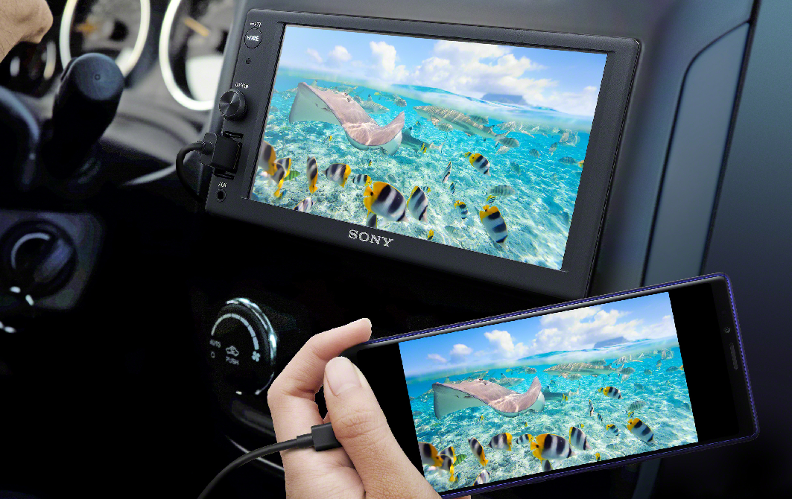

Дисплей диагональю 6,2 дюйма имеет удобное сенсорное управление и улучшенное качество отображения с антибликовым сенсорным экраном, компактный и эргономичный дизайн, соответствующий интерьеру автомобиля.

Ощутите басы во время поездки с помощью технологии EXTRA BASS™, которая позволяет получить чистый звук при любом уровне громкости. С такими инструментами оптимизации, как DSO (Dynamic Stage Organizer), 10-полосный эквалайзер и совместимость с аудиофайлом FLAC вы получите мощный и качественный звук во время поездки.

С функцией комфортного пробуждения вы можете отправиться в путь сразу после включения зажигания. Кроме того, камера заднего вида модели XAV-1500 с настраиваемыми инструкциями обеспечит вам простое и безопасное маневрирование задним ходом.

Модель XAV-AX8050D не будет доступна в России, старт продаж модели XAV-1500 в РФ намечен на февраль 2020.

О корпорации Sony
Sony Corporation — ведущий производитель аудио-, видео-, фотопродукции, игр, коммуникационных и информационных продуктов для потребительского и профессионального рынков. Благодаря своим прочным позициям в таких областях, как музыка, кино, компьютерные игры и интернет-бизнес, Sony имеет уникальные преимущества в отрасли электроники и развлечений и является одним из ее лидеров. К концу 2017 финансового года (по данным на 31 марта 2018 года) консолидированные ежегодные продажи Sony составили около 77 миллиардов долларов. Международный сайт Sony: http://www.sony.net/

За дополнительной информацией обращайтесь:
Серопегина Александра, менеджер по связям с общественностью
компании Sony Electronics в России
Тел: +7 (495) 258-76-67, доп. 1353
Alexandra.Seropegina@sony.com

Weblink является зарегистрированным товарным знаком Abalta Technologies, Inc. в США и товарным знаком в других странах. Совместимость приложений может варьироваться в зависимости от региона. С требуемыми операционными системами смартфонов можно ознакомиться здесь: https://www.albatech.com/weblinkfaq.
В процессе установки убедитесь, что устройство не мешает свободному доступу к оригинальному оборудованию автомобиля и не ограничивает водителю обзор.
Apple, iPad, iPhone, iPod, и iPod Touch являются товарными знаками Apple Inc., зарегистрированными в США и других странах. Apple CarPlay является товарным знаком Apple Inc.
Google и Android Auto являются зарегистрированными товарными знаками компании Google LCC.
Платформа WebLink™ для XAV-AX8050D будет доступна с предстоящим обновлением прошивки. Для получения более подробной информации посетите https://www.sony.net/SonyInfo/Support/.
EXTRA BASS является товарным знаком Sony Corporation.
Свойства декодируемых файлов. Воспроизведение посредством преобразования Linear PCM до 24 бит и 44,1 кГц.
Менее чем через 6,5 секунд. Время измеряется примерно до момента вывода предупреждения о безопасности.

